Проект подготовлен
контрольным управлением

МУНИЦИПАЛЬНОЕ ОБРАЗОВАНИЕ
ГОРОДСКОЙ ОКРУГ ГОРОД СУРГУТ

АДМИНИСТРАЦИЯ ГОРОДА

ПОСТАНОВЛЕНИЕ

«____» _________ 2016 г. № ________

О внесении изменений в постановление
Администрации города от 12.08.2013 № 5853
«Об утверждении границ прилегающих
территорий к некоторым организациям,
на которых не допускается розничная
продажа алкогольной продукции»

В соответствии с распоряжением Администрации города от 30.12.2005 № 3686 «Об утверждении Регламента Администрации города»:
- Внести в постановление Администрации города от 12.08.2013 № 5853 «Об утверждении границ прилегающих территорий к некоторым организациям, на которых не допускается розничная продажа алкогольной продукции» (с изменениями от 02.07.2015 № 4566) следующие изменения:
1.1. В пункте 1 постановления абзац второй изложить в следующей редакции:
«- муниципальное бюджетное общеобразовательное учреждение средняя общеобразовательная школа № 45, расположенное по адресу: город Сургут, проезд Взлетный, дом 3, согласно приложению 1».
1.2. Приложение 1 к постановлению изложить в новой редакции, согласно приложению к настоящему постановлению.
2. Управлению информационной политики опубликовать настоящее постановление в средствах массовой информации и разместить на официальном портале Администрации города.
3. Контроль за выполнением постановления возложить на заместителя главы Администрации города Жердева А.А.

Глава города В.Н. Шувалов

Лист согласования
к проекту постановления Администрации города
«О внесении изменений в муниципальный правовой акт»

Согласовано:

Должность, ФИО | Подпись  (возможные замечания) | Дата визирования документов
 |  | Дата вх. | Дата исх.
Заместитель главы Администрации города
А.А. Жердев
Начальник контрольного управления
В.И. Яремаченко
Правовое управление

Начальник управления информационной политики
Е.А. Швидкая

Разослать:
КУ
УИП

Прокопович Ольга Владимировна
тел. (3462)52-80-60

Приложение
к постановлению
Администрации города
от ___________ № ______

Схема границ
прилегающей территории к муниципальному бюджетному общеобразовательному учреждению средней общеобразовательной школе № 45,
город Сургут, проезд Взлетный, 3

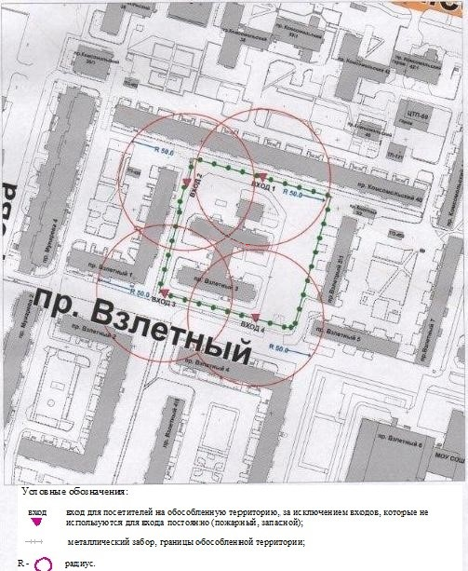
Пояснительная записка
к проекту постановления Администрации города
«О внесении изменений в муниципальный правовой акт»

Контрольным управлением проводится мониторинг организаций, осуществляющих образовательную, медицинскую деятельность, в целях определения границ прилегающих к ним территорий, в том числе с проведением выездных мероприятий. В результате мониторинга установлено следующее:
Постановлением Администрации города от 12.08.2013 № 5853 утверждены границы прилегающей территории, на которой не допускается розничная продажа алкогольной продукции, к муниципальному бюджетному общеобразовательному учреждению основной общеобразовательной школе № 35, расположенной по адресу: город Сургут, проезд Взлетный, дом 3.
В связи с реорганизацией МБОУ ООШ № 35 путем присоединения к МБОУ СОШ № 45, контрольное управление предлагает внести изменения в постановление Администрации города.

Начальник управления В.И. Яремаченко

Прокопович О.В.
тел. 52-80-60

